ВНИМАНИЕ! ОСТЕРЕГАЙТЕСЬ МОШЕННИКОВ!
В Кигинском районе все чаще выявляются факты мошенничества с кражей средств со счетов и банковских карт. По телефону собеседник представляется сотрудником банка, говорит, что сработала система безопасности и по карте клиента проводится операция, и, чтобы ее остановить, необходимо назвать кодовое слово или ПИН-код. В дальнейшем мошенник подталкивает граждан к действиям со счетом или картой, необходимых для похищения средств.
Если на Ваш мобильный телефон позвонил неизвестный представился сотрудником Банка и сообщил «По Вашей банковской карте пытаются несанкционированно списать денежные средства», Ни в коем случае не выполняйте предлагаемые злоумышленниками требования – не сообщайте СVC- или CVV- коды банковской карты и одноразовые пароли, не переводите деньги через банкомат якобы на безопасный счет.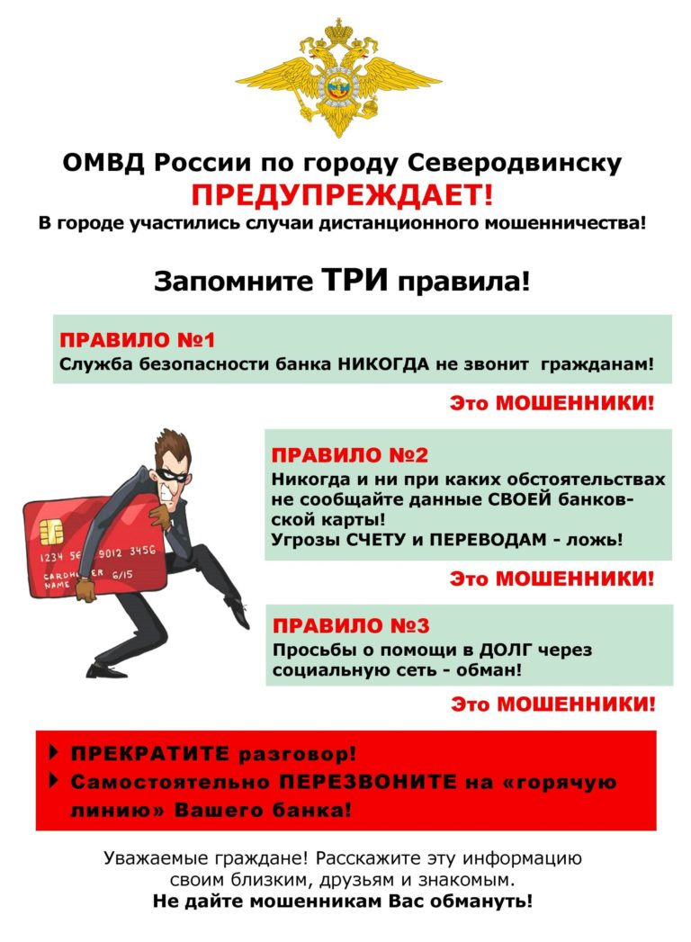
Отделение МВД России по Кигинскому району напоминает жителям об элементарных правилах безопасности!!! Преступники вызывают у людей ощущение тревоги, чтобы заставить действовать быстро и необдуманно! Будьте внимательны!

